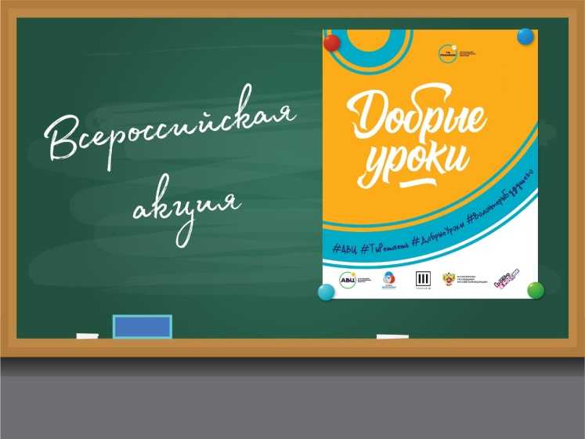

«Добрые уроки» - традиционная Всероссийская акция Ассоциации волонтерских центров и Общественно-государственной детско-юношеской организации «Российское движение школьников», которая проводится при поддержке Министерства просвещения Российской Федерации с 2016 года. За весь период проведения в Акции приняло участие более 100 000 школьников.
Волонтерский отряд гимназии «Инициатива», созданный в этом учебном году, провел «Добрые уроки» во 2 – 5 классах гимназии.





